Leonardo Toso Salvatori 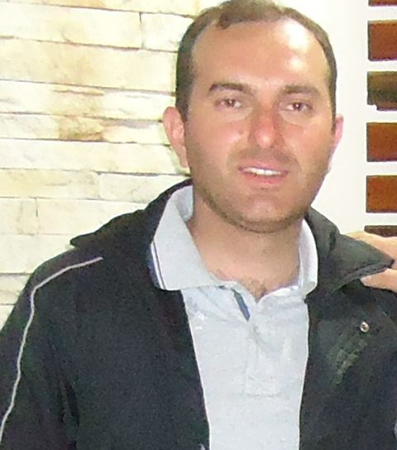
Brasileiro, casado, 27 anos
Rua Tristão Pinto, número 754
São Gabriel – Rio Grande do Sul – RS
Telefone: (55) 99850738 / E-mail: leonardosalvattori@yahoo.com.br
objetivo

Participar de processo seletivo na empresa Celulose Riograndense.

FORMAÇÃO

- Técnico agropecuário. Instituto Federal Farroupilha, conclusão em 2006.
- Graduado em Engenharia Florestal. UNIPAMPA, conclusão em 2014.

EXPERIÊNCIA PROFISSIONAL

- 2011-2014 – Prefeitura Municipal de São Gabriel, RS.
Cargo: Licenciador Ambiental / Analista de Projetos.
Principais atividades: Análise técnica de projetos com vistas ao licenciamento ambiental, Elaboração de projetos relacionados ao setor ambiental.

qualificações e atividades complementares

- Curso Complementar em Licenciamento Ambiental (2012).

INFORMAÇÕES ADICIONAIS

- Disponibilidade para mudança de cidade ou estado.
- Residência fixa no município de São Gabriel, RS.

